杭州站
主办单位：杭州光华赋能教育科技有限公司 杭州步步为赢教育科技有限公司

模范领导力的养成--成为卓越领导者的五项修炼

主讲老师：王俊华（香港亚洲商学院副院长、情境实践家课程创始人）
授课对象：企业高层管理者
企业类型：不限
企业大小：不限
时间安排：2021年11月12日9:30至17:00
2021年11月13日9:00至16:00
地点安排：待定
参课费用：学习卡套票9张/人
现金票4200元/人 购买学习卡享受更多优惠
人数限制：60

课程背景
领导的影响力取决于原则，领导人若奉行原则，影响力和道德权威就会提高，并往往因此获得更高形式的权威。领导并不是什么正式职位，而是选择清楚地向人们沟通，让他们能看出自己的价值与潜能。
美国管理专家霍根曾经做过一项调查，他说：“无论是在哪里，无论是在什么时候进行调查，无论你针对的是什么样的行业，60%～75%的员工会认为在他们工作中，最大的压力和最糟糕的感受是来自于他们的直接上司。”霍根进一步指出：在美国不称职的经营管理者的比例占到了60%～75%；德国人在过去的10年中，大概有一半的高级主管在管理方面是失败的，对中国企业来说也是同样的问题。如何提高领导者的管理素质，从管理的原则、方法、能力三个方面系统的学习提高领导者的综合素质。
和其他所有的能力一样，领导能力是来自于后天的培育与修炼。只有把领导能力看做是一系列可以学会的行为，我们才能真正地揭示众多优秀领导者是如何成就卓越的；只有坚信自己可以通过学习比现在做得更好，你才能充分发现自己的领导潜能。
作为情境实践家领导力专题的高阶课程，本课程从实践出发，按照逆向思考的原则，提供73个逆管理守则，进而针对强项继续精益求精、在弱项上勤能补拙以扭转乾坤而成为真正的卓越领导者。

课程收益
- 传统管理不再适用，需要新方法解决新问题
- 面对商业环境带来的急剧挑战，建立一个正确的核心习惯
- 掌握体制优势与核心价值，建立长盛不衰的获利模式
- 学习循序渐进建立一个事业的经营模式
- 打造带领的组织团队，成为稳健获利的“金母鸡”

课程大纲 Outline

序言 人人都是领导
- 领导者特质理论
- 如何做一个好领导
- 领导力的本质
- 领导者的两种权力
- 领导者的三种角色
- 领导者未来的四项挑战
- 领导者的五层境界

一、领导力五项修炼一：以身作则
- 受敬佩领导人的特质
- 价值观厘清与承诺
- 价值观分类卡
- 领导人如何以身作则
- 根据价值观来调整行动的范例
- 案例讨论：我应该怎么做？

二、领导力五项修炼二：共启愿景
- 中国文化与目标设置
- 设置目标的合理化与平衡性
- 与部署设定目标的最佳方式
- 一次就做对目标设置
- 五个阶段做好专案管理
- 设定明确的目标，而不是寻找安全牌

三、领导力五项修炼三：挑战流程
- 掌握主动性，抓住控制权
- 盘点优势，变革前的十大策略
- 创造全胜局势的十大战略
- 承担风险，从错误中学习
- 打造使命必达团队的十大铁律
- 情境体验：商战风云

四、领导力五项修炼四：灌能他人
- 领导者的选人五原则
- 中国古典文学中用人智慧
- 领导人如何强化他人的能力
- 培养同舟共济情操
- 鼓励面对面互动
- 权责观念的养成
- 培养胜任能力与自信心

五、领导力五项修炼五：鼓舞人心
- 情境模拟：最有意义的肯定与赞赏活动
- 鼓舞人心的七要素
- 个性化的肯定手法
- 社群时代的激励方法
- 领导人如何鼓舞人心
- 鼓舞人心的故事
- 树立榜样

六、领导力提升七步骤
- 决心改造自己：许下承诺，发现领导天份
- 自我觉醒：持续学习，追寻更好的自己
- 磨练眼光：加入领导者世界，累积经验
- 创新学习：不拘泥于常规，独立思考
- 养成洞察力：不断试错，验证你的直觉
- 收服人心：同理心赢得信任，激励追随
- 突破逆境：每一次考验，都是学习的机会

七、小结 突破自我：领导者永远的功课
- 未来领导趋势与机遇
- 领导者行为习惯的养成
- 从关心和满足成员的个人需求出发

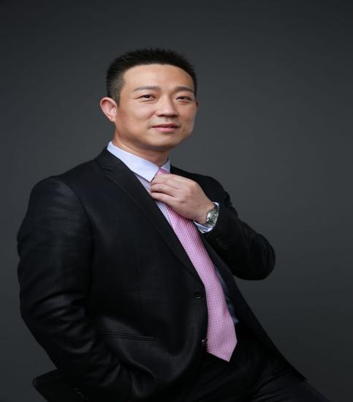
王俊华
香港亚洲商学院副院长、情境实践家课程创始人

资历背景
- 情境实践家课程创始人
- 深圳企业培训者发展同盟高级顾问
- 高级职业经理人，高级人力资源管理师
- 香港人力资源协会认证讲师、TET资质认证讲师、深圳培训师联合会特聘讲师

授课风格
- 坚持“活动、生动、感动、行动”的四动培训法则
- 用体验式培训强化学习效果，视频、游戏、小组讨论、情境模拟、经营仿真等诸多方式
- 激情生动、发人深省的讲解风格
- 完备的理论体系，古今中外的丰富案例，幽默风趣的语言穿插，经常带领学员在轻松的氛围中体会深奥的理论

授课经验
中行、建行、招行、兴业、民生、中国移动、中核集团、中国电信、中海油、三一重工、美的集团等

课程预告
时间：2021年11月19、20日（周五-周六）
课题：《打造门店虎狼之师--全能型店长能力提升班》
主讲：王山（原百佳超市金牌店长、华润万家营运经理、中国海王星辰营运总监）

